***Edward***止回阀的特征和介绍

在阀门领域超过75年的经验以及目前的 研究和开发计划，使福斯Edward Valves 成为供应水平、角型、Flite-Flow和肘管 向下活塞升降式止回阀的著名制造商。

这些止回阀结合了久经时间考验的设计 特征，例如：用于低流量下完全提升的 平衡管；用于阀座对准和稳定运行的阀 体导向阀盘-活塞组件；长使用寿命和紧 固密封的集成钨铬钴合金阀座表面；以 及低压降的流线型流量外形。在重要的 高压高温应用方面，福斯Edward Valves 享有“首选”阀门的声誉。

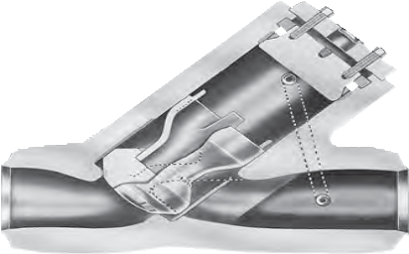 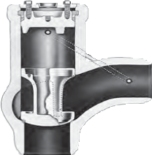

**Flite-Flow®** 球芯

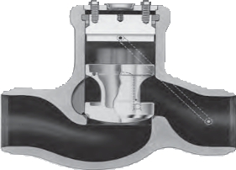

角型

***Edward***一件式倾斜阀盘止回阀的零件规格清单

Edward倾斜阀盘止回阀设计用于尽可能 地快速关闭。它降低了关闭完成之前、 高速逆流开始产生时的杂音、破坏性的 撞击以及振动噪音。

快速关闭

通过结合多种设计结构特征，实现了快 速关闭。与常规扁平阀盘相比，该阀盘 呈圆顶形以避免阀盘运动或关闭的停 顿。为获取最小的摆动周期–确保快速关 闭的一个重要因素–阀盘枢轴靠近阀盘的 重心。

所有阀盘表面都接触管道液体，这样缓 冲行动不会使关闭延迟。销子上的阀盘 枢轴配有镀铬轴承，使摩擦降至最低限 度。枢轴销子上完全封闭的扭力弹簧帮 助加快关闭动作，虽然无论阀门处于垂 直或水平位置，阀盘的平衡力足以在无 弹簧帮助的情况下关闭阀盘。由弹簧完 全封闭在销子内，它们不会被管道液体 所腐蚀，并且异物也无法进入。流量中 无栓接。

可调节折页轴

Edward Valves独特的可调节折页轴可在 工厂安装或作为升级套件，以双偏置同 心折页轴替换常见的同心轴页轴，使核 心对准只需简单的调节即可完成。

***1.***

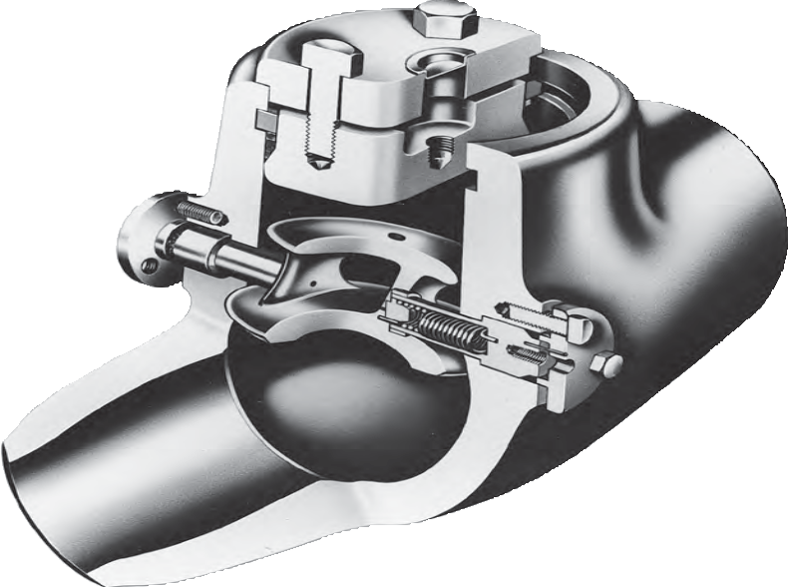

***2.***

5.

***3.***

***4.***

6.

***7.***

***8.***

***9.***

1. 盖板固定器提供经过盖板固定器的加 载和栓接，用以在压力密封垫圈启动 密封。

2. 盖板为精密机加工，用以保持压力密 封和重要的垫圈回座表面。

3. 复合压力密封垫圈是预先加载的压力 自紧柔性石墨复合物，可提供长期可 靠的服务。

4. 阀体和阀盘都有集成硬质阀座，提供 主动关闭和长阀座帮助。

5. 通过提供主动回座力量以加快关闭， 弹簧确保了阀盘的快速关闭。

6. 折页轴提供接近其重心的阀盘枢轴 点，提供针对逆流的快速反应，从而 减小了水锤的影响。

7. 折页轴垫圈和螺旋缠绕式，覆盖有钢 或柔性石墨， 可提供长期可靠的服 务。

8. 阀体具有直通小型设计，可实现低压 降。

9. 阀盘组件为圆顶形并加以平衡，可针 对逆流作出快速反应。